M E M O R I A L D E S C R I T I V O
CERTIFICAÇÃO: {{CODIGO_DA_CERTIFICACAO}}

Denominação: {{DENOMINACAO}}
{{BLOCO_PROPRIETARIOS}}
Código INCRA/SNCR: {{CODIGO_INCRA}}
CIB: {{cib}}
CAR: {{car}}
Município-UF: {{MUNICIPIO}}-{{UF}}
Matrícula do imóvel: {{MATRICULA}}
Cartório: {{CARTORIO}} {{CNS}}
Comarca: {{COMARCA}} UF: {{UF}}
ART/TRT.: {{TRT}} - {{UF}}
Área (ha): {{AREA}} Perímetro (m): {{PERIMETRO}}

DESCRIÇÃO DO PERÍMETRO

LIMITES E CONFONTAÇÕES: {{DESCRICAO_PERIMETRO}}, ponto inicial da descrição deste perímetro de {{PERIMETRO}}.

Todas as coordenadas aqui descritas estão georreferenciadas ao Sistema Geodésico Brasileiro tendo como Datum o SIRGAS2000. A área foi obtida pelas coordenadas cartesianas locais referenciadas ao Sistema Geodésico Local (SGL-SIGEF). Todos os azimutes foram calculados pela fórmula do Problema Geodésico Inverso (Puissant). Perímetro e Distâncias foram calculados pelas coordenadas cartesianas geocêntricos.
Em atendimento ao § 5° do art. 176 da Lei 6.015/73, certificamos que a poligonal objeto deste memorial descritivo não se sobrepõe, nesta data, a nenhuma outra poligonal constante do cadastro georreferenciado do INCRA.

Observações:
A planta anexa é parte integrante deste memorial descritivo.

CONFRONTANTES DO IMÓVEL

AO NORTE: {{CONFRONTANTE_NORTE}}
AO LESTE: {{CONFRONTANTE_LESTE}}
AO SUL: {{CONFRONTANTE_SUL}}
AO OESTE: {{CONFRONTANTE_OESTE}}

{{MUNICIPIO_DATA}}-{{UF}}, 9 de junho de 2026
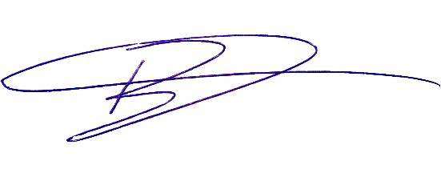

_______________________________________________
Resp. Téc.: BRUNO FELICIANO DE LIMA ALVES
TÉCNICO AGRÍCOLA EM
AGRIMENSURA - CFTA n.º 06988874330/CE
Código de Credenciamento junto ao INCRA : PRNB
TRT: {{TRT}} - {{UF}}
DECLARAÇÃO

“O proprietário/interessado e o profissional habilitado, declaram estar cientes da previsão contida no art.213, § 14, da Lei n° 6.015/73 (Registros Públicos), pelo qual verificado a qualquer tempo não serem verdadeiros os fatos constantes do memorial descritivo, responderão os requerentes e o profissional que o elaborou pelos prejuízos causados, independentemente das sanções disciplinares e penais.”

{{MUNICIPIO_DATA}}-{{UF}}, 9 de junho de 2026



_______________________________________________
Resp. Téc.: BRUNO FELICIANO DE LIMA ALVES
TÉCNICO AGRÍCOLA EM
AGRIMENSURA - CFTA n.º 06988874330/CE
Código de Credenciamento junto ao INCRA : PRNB
TRT: {{TRT}} - {{UF}}

{{BLOCO_ASSINATURAS_PROPRIETARIOS}}

